Тест по теме « Идеология, наука, культура и спорт в послевоенные годы» 11 класс

( Учебник история России 1945 год начало XXI века. В.Р. Мединский, А. В. Торкунов

Москва 2023 г.)

Вариант 1
1. Одним из следствий постановления ЦК ВКП(б) О журналах «Звезда» и «Ленинград» опубликованного в августе 1946 года является
1) кампания борьбы с так называемым космополитизмом
2) критика творчества ряда композиторов
3) ослабление партийного контроля за средствами массовой информации
4) травля деятелей культуры: А.А. Ахматовой, М.М. Зощенко, С.С. Прокофьева, Д.Д. Шостаковича, С.М. Эйзенштейна и др.
2. Установите соответствие между датами и событиями.
Дата | Событие
А) 1946 | 1.первый Берлинский кризис
Б) 1947г. | 2. война в Корее
В) 1948 г. | 3. «дело ученых» Н.Г. Клюевой, Г.И. Роскина;
Г)1949 г. | 4. Фултонская речь У. Черчилля
 | 5. Карибский кризис
 | 6. борьба с космополитизмом
Ответ:
А | Б | В | Г

3. Работа с понятиями:
Понятие | Характеристика
1 | имеется ввиду, что это произведения о войне, написанные писателями - участниками войны, лично прошедшими войну младшими офицерами (лейтенантами)
2. | политическое клише, обозначающее информационный, политический и пограничный барьер, возведенный СССР и на протяжении нескольких десятилетий отделявший Союз и другие социалистические страны от капиталистических стран Запада.
3 | Идеология мирового гражданства, ставящая интересы всего человечества в целом выше интересов отдельной нации или государства и рассматривающая человека как свободного жителя Земли.
4 | это мнение, философия или чувство несогласия или несогласия с преобладающей идеей или политикой, проводимой под руководством правительства, политической партии или другого юридического или физического лица.
5. | Координационная структура, объединявшая наиболее влиятельные коммунистические партии Европы. Существовала в 1947–1956
4. Успехи советской науки в освоении космоса связаны с деятельностью группы учёных, возглавляемых
1) А.Д. Сахаровым
2) Н.Н. Семёновым
3) И.В. Курчатовым
4) С.П. Королёвым
5) Ю. Б. Харитон
5. Расположите литературные произведения в хронологической последовательности их создания.
1) «Жди меня» (К.М. Симонов)
2) «В окопах Сталинграда» (В.П. Некрасов)
3) «Чапаев» (Д.А. Фурманов)
4) «Поединок» (А.И. Куприн)
5) «Война и мир» (Л.Н. Толстой)
6. Какие события (процесса) из перечисленных относятся к идеологическим кампаниям в СССР в 1945-1953 гг.? Запишите цифры, под которыми они указаны.
1) «шахтинское дело»
2) кампания борьбы с «космополитизмом»
3) дело «Трудовой крестьянской партии»
4) партийная критика журналов «Звезда» и «Ленинград»
5) «дело Тухачевского»
6) основание Коминформбюро (Информационное бюро коммунистических и рабочих партий)
7) образование Олимпийского комитета СССР
Ответ:
7. Ниже приведены фамилии советских деятелей культуры. Все они, за исключением двух, — композиторы.
1) И.А. Пырьев; 2) А.Т. Твардовский; 3) Д.Д. Шостакович; 4) И.О. Дунаевский; 5) С.С. Прокофьев; 6) А.И. Хачатурян.
Найдите и запишите порядковые номера фамилий деятелей культуры, проявивших себя в других областях.
8. Установите соответствие между именами деятелей культуры и сферами их деятельности.
Деятели культуры | Сфера деятельности
А) А.А. Фадеев | 1) кинематограф
Б) Ю.Б. Харитон | 2) живопись
В) С.С. Прокофьев | 3)литература
Г) С.А. Герасимов | 4) наука
 | 5) музыка
Ответ:
А | Б | В | Г

9. Запишите название, о котором идёт речь.
В 1948 г. на сессии Всесоюзной академии сельскохозяйственных наук была объявлена лженаукой _______________.

10.7 сентября 1947 года у гостиницы «Москва» на Манежной площади произошла закладка восьми высотных зданий в Москве. К празднованию какого события это было приурочено?

Ответ:
11.
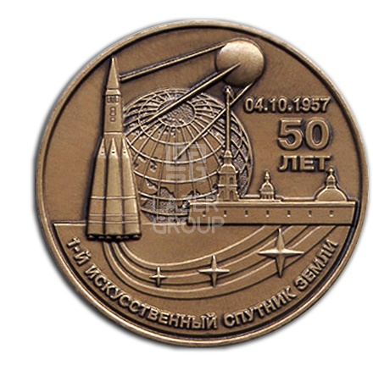 Укажите высшего руководителя КПСС в год, когда была выпущена данная памятная медаль. Используя изображение, приведите одно любое обоснование Вашего ответа.
Ответ:
12. Установите соответствие между событиями и годами: к каждой позиции первого столбца подберите соответствующую позицию из второго столбца.

Событие | Дата
А) учреждение Академии художеств СССР | 1.1946 г.
Б) XV летние Олимпийские игры в Хельсинки | 2. 1947 г.
В) конец «охоты на ведьм» по борьбе с коммунистами в США (маккартизм) | 3. 1952 г.
Г) казнь в США супругов Розенберг по обвинению в шпионаже | 4. 1953 г.
 | 5. 1954 г.
 | 6. 1955 г.

13. Рядом с Казанским мужским монастырем в самом сердце Тамбова раскинулся небольшой сквер, носящий имя Зои Космодемьянской, первой женщины, которой присвоили звание Героя Советского Союза (посмертно). Три века назад на этом месте находилось монастырское кладбище. Здесь покоились многие известные горожане, жившие еще во времена Российской империи.. В каком году был установлен памятник З.А. Космодемьянской? Назовите скульптора и архитектора памятника ?.

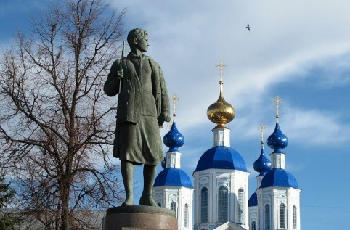

14. Молодая гвардия - подпольная комсомольская организация Краснодона (ЛНР) просуществовала менее полугода (с сентября 1942 года по январь 1943 года), но причинила фашистам большой урон. А..Фадеев написал роман «Молодая гвардия», посвятил подвигу юношей и девушек из подпольной организации советской молодежи. Назовите имена героев - участников подпольной организации, которой посвящено данное произведение?

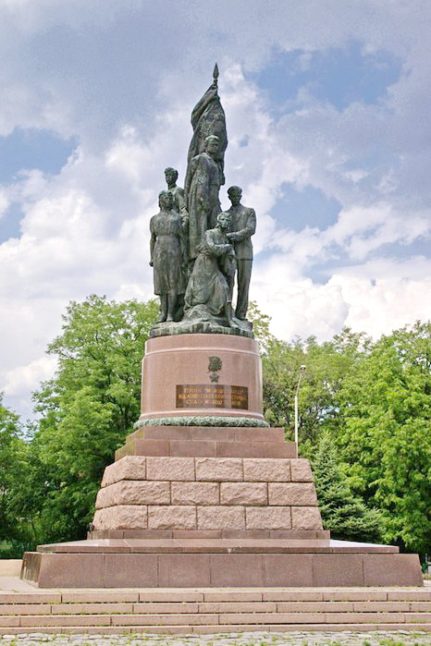

Памятник был открыт 12 сентября 1954 года, в воскресный день.

Ответ:

15. Перед вами репродукция картины Фашист пролетел" — одна из самых знаковых картин времен Великой Отечественной войны. Зрителю кажется, будто «Мессершмитт» только-только пронесся над его головой и всего-навсего несколько секунд назад раздалась пулеметная очередь. Лишь случайно пули не задели зрителя, а сразили мальчонку уткнувшегося лицом в траву на косогоре...

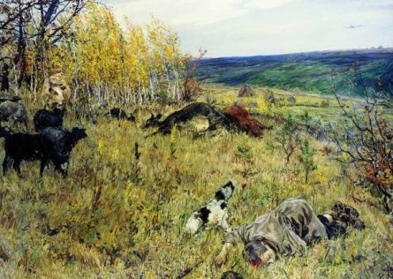

"... Картина "Фашист пролетел" была написана в 1942 г. в период Великой Отечественной войны. Работа выполнена маслом на холсте. Размер картины составляет 138 x 185 см. Картина находится в Государственной Третьяковской галерее.

16.Назовите художника данной репродукции?

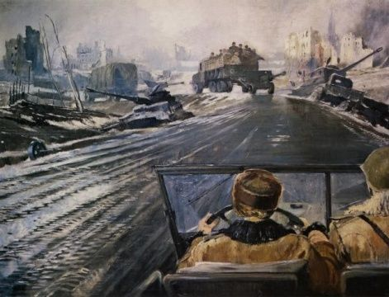

Во время Великой Отечественной войны он входил в рабочую группу художников "Окон ТАСС". Картина "Фронтовая дорога" (1944) – одна из многочисленных работ, созданных за год до окончания войны. В ней художник использовал тот творческий метод, который найден был им в середине 1930-х и о чем свидетельствует его картина "Новая Москва" (1937).

Ключ:

1. 4316

2.

31. «лейтенантская проза», 2. «железный занавес», 3.космополитизм,4.инакомыслие, 5. коминформбюро

6 .4, 6, 7;,

7. 1, 2

8. 3452

9 .генетика

10. празднование 800-летия основания Москвы

12. 2354

13. 1947 г ; скульптор М.Г. Манизер, архитектор Лангбард;
14. Создатели и члены штаба:
1.Иван Туркенич (1920-1944) - командир Молодой гвардии, Герой Советского Союза
2. Виктор Третьякевич (1924 - 1943) - комиссар Молодой гвардии
3.Сергей Тюленин (1925-1943) член штаба Молодой гвардии, Герой Советского Союза
4.Любовь Шевцова (1924-1943) член штаба Молодой гвардии, Герой Советского Союза
5.Ульяна Громова (1924-1943) член штаба Молодой гвардии, Герой Советского Союза
6.Иван Земнухов (1923-1943) член штаба Молодой гвардии, Герой Советского Союза
7.Олег Кошевой (1926-1943) член штаба Молодой гвардии, Герой Советского Союза

15. А. А. Пластов

16. Юрий Иванович Пименов Живописец, график, театральный художник

